基于MODIS数据的积雪提取算法的研究
郭利利，雷军
内蒙古师范大学地理科学学院，内蒙古（010022）
E-mail：guolili0818@126.com
摘 要： 通过对雪的波谱特征分析，利用2008年1月湖南地区的MODIS数据资料，在前人所做研究工作的基础上，提出利用NDSI、NDVI和MODIS的部分波段结合，去除云等对积雪判识的干扰。实例证实,本文方法可以比较有效识别出湖南地区积雪。
关键词：云覆盖；积雪提取；波谱特性；NDVI；NDSI
中图分类号：P237
- 引 言
雪是地球表面最为活跃的自然要素之一，就全球和大陆尺度范畴而言，大范围积雪影响气候的变化、地表辐射平衡与能量交换、水资源的利用等；就局部和流域范畴而言，积雪影响天气、工农业和生活用水资源、环境、寒区工程等一系列与人类活动有关的要素积^{[1]}。例如2008年元月，中国南方地区严重的雪冻灾害使得交通受阻、通信不畅、电网瘫痪，给部分地区的生产生活带来巨大影响。积雪是地表覆盖的重要部分，具有很高的反射率及强热辐射和高绝热性，直接影响着地面和大气温度、地表反射率和土壤湿度，进而影响地-气系统的辐射平衡，是气候系统的重要因子^{[2]}。因此，雪作为重要的环境参数受到了普遍的重视，人们对于积雪的研究越来越多。
至今为止，已经有很多基于MODIS数据的积雪监测方面的研究，因为雪具有较高反射率，这与除云以外的多数其他自然地物有明显的不同，因此卫星遥感资料非常适合于积雪监测。准确识别积雪是提取积雪定量参数的基础工作。张娟^{[3]}等利用归一化差值积雪指数NDSI提取积雪信息；季泉^{[4]}等利用中分辨率成像光谱仪MODIS的不同波段相结合取出不同种类的云的影响。利用归一化差值积雪指数NDSI的方法已经得到广泛应用，但大量研究和试验发现，在判识积雪的过程中，利用此方法仍然出现了很多误判。
本文在分析以往积雪判识方法局限性的基础上，研究出利用MODIS的相关波段与NDSI和NDVI相结合的方法提取积雪，取得了较好的效果。
- 积雪提取算法的研究
2.1 积雪指数NDSI
当约有50%或更大范围的积雪覆盖率时, 对应像元所求出的NDSI值大于等于0.4^{[3]}。由于水也可能出现NDSI≥0.4，因此需要再作一次判别，以便将雪和水区分开。雪和水是可以识别的，因为在MODIS 短波红外通道Ch2中水的反射率>11%。但NDSI的阈值的选取会因不同地区不同时相而有所不同，大概在0.25~0.4之间。本文经过反复测试，认为选取阈值为0.3较为合适。逐点进行判识时，满足以下条件：NDSI≥0.3，CH2反射率>11%，CH4反射率>10%时，则该点可认为被雪覆盖。
但是在林区，许多被雪覆盖的像元NDSI值低于0.3。考虑到实验区域湖南省的树木较多的现状，要将林区积雪提取出来，就要使用一个更低的NDSI阈值。而林区像元比非林区像元有较高的NDVI值，即归一化植被指数。因此，NDVI和NDSI同时使用, 可以将被雪覆盖的林区识别出来。像元被森林覆盖后，可以降低NDSI阀值，因此只需组合使用NDVI和NDSI，不需要再比较其他陆地覆盖特征。
2.2 云和雪的波谱特性
研究表明，雪在可见光波段波长0.1～0.8μm光谱段的反射率较高，在0.2μm左右反射率在80%以上，随着波长的增加反射率逐渐降低^{[4]}。云在可见光波段和远红外波段也具有和雪相近的光谱特征，反射率以及亮温值也和雪比较接近，因此在这些波段区分云和雪是很困难的。而在1.6μm和2.1μm附近的近红外波段上，云和雪的反射率有很大的差异，在这两个波段范围内云反射来自太阳的辐射，而积雪则吸收来自太阳辐射。因此，云表现出了较高的反射率，而雪的反射率很低，因此这两个波段是区分云、雪的理想波段。这些特性，在图2.1中能够较为明显地展现出来。
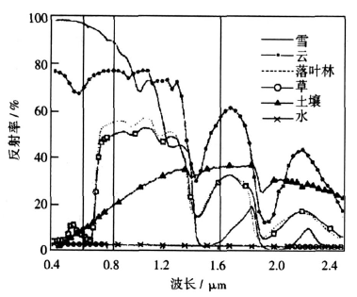
图2.1 云、雪及地物反射率波谱特性曲线
在通常情况下，云顶尤其是高云温度比雪表面温度低，可以利用红外波段亮温差来检测。首先考虑消除高云的影响，再去除中低云。红外通道29(8.55μm)波段对大气吸收很敏感，特别是水汽吸收，同样的，它对于表面发射辐射也很敏感。由于8.55μm处的地表发射辐射比11μm处的要小^{[4]}。根据这一特性,利用8.55μm 和11μm的亮温差可以检测中高云。中低云在MODIS的20(3.7μm)和31(11μm)通道的亮温差大于积雪，因此利用两通道的亮温差大于某个域值就能对中低云进行分离。
上述检测方法能把雪从大多数模糊的云中分离出来，但常常不能确定或判别薄卷云和雪。需要使用中心波束位于1.375μm的MODIS通道26。水汽在该谱段对辐射有着很强的吸收，有效辐射层大约在200～500hPa。在这一谱段，卷云具有非常强的吸收，具有能与其他目标包括雪进行区分的能力。
- 积雪提取算法流程
本文算法即是首先根据积雪指数NDSI的阈值，将云和雪初步分开；然后是分离水体；考虑到云的种类，分别按照高云和卷云、中低云等将雪进一步提取。同时，考虑林地的植被指数NDVI，将其和积雪指数NDSI结合，提取出林地雪盖。
NDSI≥0.3

NDSI<0.3,NDVI>0.1

NDSI≥0.3,CH2>0.11,CH4>0.1

T29-T31<Tth1,CH26<ρth1

T20-T31<Tth2

MODIS数据

云雪初步分离

积雪提取完成

水体、雪分离

去除高云、卷云

去除中低云

林区雪盖

图3.1 积雪提取流程图
具体算法：第1步，若归一化差分积雪指数（NDSI）≥0.3，云雪初步分离；若NDSI<0.3，NDVI>0.1，则判识为林区雪盖。第2步，结合MODIS2波段的反射率>11%，4波段的反射率>10%，分离水体。第3步，若T29-T31<Tth1且CH26<ρth1，则判识为积雪，否则为高云、卷云。第4步，若T20-T31<Tth2，则判为积雪，否则为中低云。算法流程如图3.1所示，Tth1、Tth2代表亮温差阈值。ρth1代表反射率阈值。实际应用中，由于卫星观测的观测时间、信号衰减等影响以及云层复杂性的影响，很难确定统一的、固定的阈值。算法中的阈值，本文经过大量样本测试，进行人工判识，最后得到Tth1、 Tth2、ρth1值分别为-0.7K、10K、0.05。
- 基于MODIS数据的积雪提取实例
实验数据选取的是Terra星2008年1月29日的MODIS1B数据，图像范围是E109°25′~E113°22′，N25°27′~N29°23′。图4.1是用MODIS的(R:MODIS6,G:MODIS2,B:MODIS31)三通道合成的积雪彩色影像图。图中位于湖南省的大片积雪区域A、在图4.2 (MODIS 0.865μm 通道) 中由于反射率高，亮度较高，而在图4.3 (MODIS 1.64μm 通道) 中则由于积雪区在该波段对太阳辐射的强吸收，反射率较低，亮度较低。而云块B在图4.2和图4.3中都呈灰白色，且纹理较为均匀，边界光滑整齐，在图4.4 (MODIS 11μm通道) 的亮温为270k 左右，与地面接近，因此可判断为低层云。而高云C在图4.2和图4.3中由于反射率高呈白色，在图4.4亮温为250k左右，低于地表和B(低层云) 区域。林区雪盖D通过NDSI与NDVI结合也被提取出来了，如图4.5所示。最后的检测的积雪区A如图4.6所示，而低层云区域B及高云区域C都被很好的分离出来，表明了此算法能够准确的分离积雪、高云和低云。
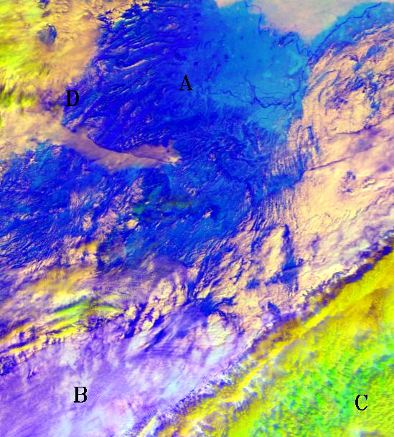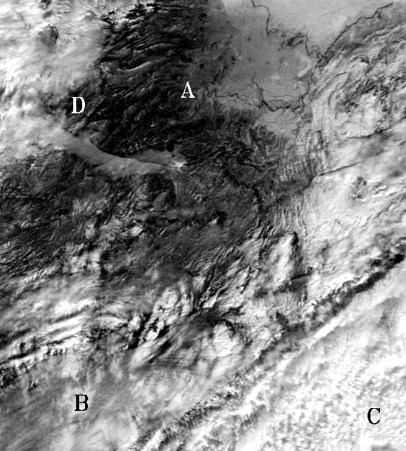
图4.1 积雪彩色影像图 图4.2 MODIS2通道图
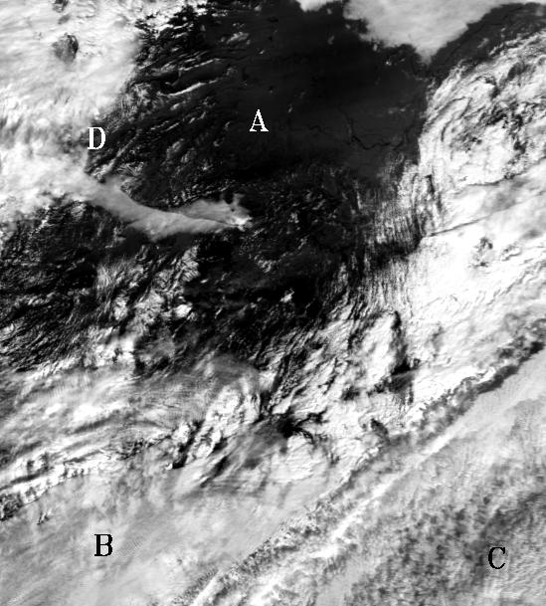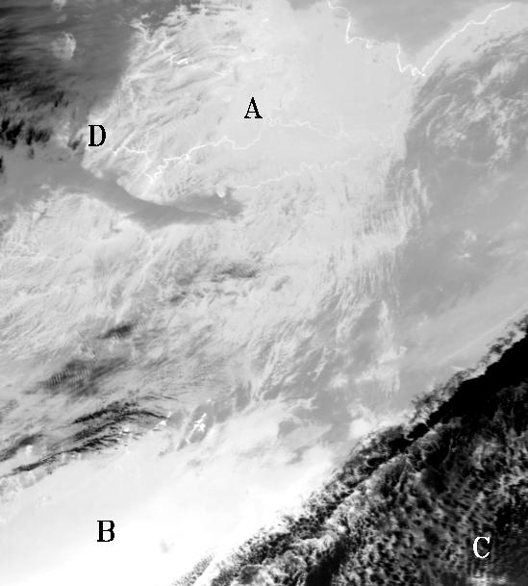
图4.3 MODIS6通道图 图4.4 MODIS31通道亮温值图
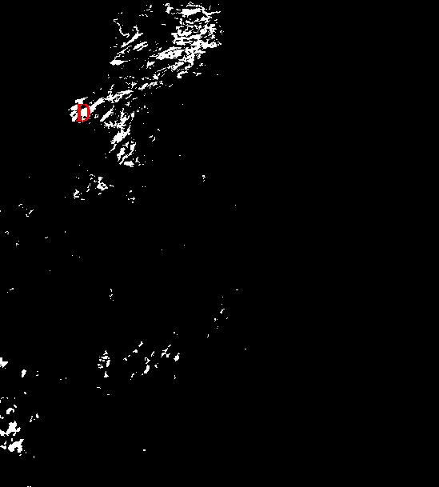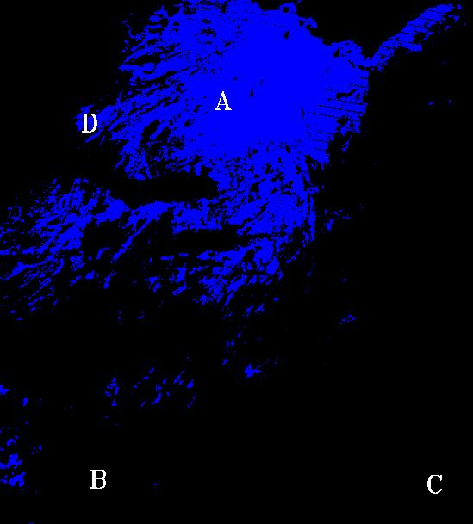
4.5 林区积雪提取图 4.6 结果图
- 结论
至此，基于MODIS数据的积雪提取已经基本完成。但在处理过程中，还是有几处难点：
- 阈值的选取。这是一项非常有难度的工作。要根据实际情况与现存的实验值，进行多次试值，结合目视解译，选取适合自己情况的阈值。
- 在积雪信息识别时由于下垫面或云的影响，会导致雪被高估或低估的情况。例如在林区，积雪会被密林遮盖, 而山体的阴影也会给雪信息提取带来干扰。
因此，积雪提取的算法有待进一步深入研究分析，考虑外界因素对阈值选取的影响，并根据所研究的区域特色进行改进。

参考文献
[1] 徐虹．《MODIS数据在云南省积雪监测中的应用》[J]．云南地理环境研究，2007，19（1）：60-62．
[2] 王兴，张强，郭铌，等．《利用MODIS数据判识祁连山区积雪方法研究》[J]．干旱气象，2007，25（2）：29-34
[3] 张娟，冯蜀青，徐维新．《MODIS数据在青海省积雪检测中的应用》[J]．青海省气象，2006，（1）：55-57
[4] 季泉，,孙龙祥，王勇，等．《基于MODIS数据的积雪监测》[J]．应用技术，2006，（3）：57-58
[5] 沈林平，吴振华，施邦耀．《星载微波辐射计的天线方向图校正和亮温值计算》[J]．上海航天，1995，（6）：14-19
[6] 宋小宁，赵英时．《MODIS图像的云检测及分析》[J]．中国图像图形学报，2003，（9）：1079-1083
[7] 赵忠明，朱重光．《遥感图像中薄云的去除方法》[J]．环境遥感，1996，11（3）：195-199
[8] 孙家抦．遥感原理与应用[M]．武汉：武汉大学出版社，2006.12-100
Method for Snow extraction Based on MODIS Data
Guo Li li，Lei Jun
College of Geographical Science, Inner Mongolia Normal University, Huhhot 010022, China
Abstract
Through the analysis of spectral characteristics of snow, using the MODIS data in January 2008, Hunan region, based on the research work done by predecessors, the paper puts forward a new method to remove the different types of clouds by the combination of NDSI, NDVI and MODIS bands and thus identify the snow in Hunan province. The example shows that the method can effectively identify the snow in Hunan province.
Key words: Cloud cover, Snow extraction Spectral, characteristic, NDVI, NDSI

